评估资料 注意保存
简 报

第 10 期

四川汽车职业技术学院评估领导小组办公室 2017年3月15日

他山之石 助力评估
—我院组织人员到四川中医药高等专科学校学习评估工作

为学习借鉴兄弟院校在人才培养工作评估中的先进经验，积极做好迎接省教育厅对我院进行评估的准备工作，进一步推动学院各项事业健康开展，3月14日上午，学院由党委书记袁应柏，副院长赵虹、张会英、杨文勇率党政办、教务处、招就处、学生处、相关系部负责人等一行，前往四川中医药高等专科学校进行考察学习。
本次活动分为经验分享座谈会与现场考察学习两个阶段。经验分享座谈会上，四川中医药高等专科学校党委副书记代红英首先介绍了该校参与2012年人才培养评估工作的主要负责人及分工情况，然后他们紧紧围绕深刻领会评估工作内涵、数据平台的运行、评建材料的准备、评估前应做的相关工作、专家现场考察应注意的问题等方面详细介绍了具体做法和体会，为我院的评建工作提供了许多可借鉴学习的方法和措施。

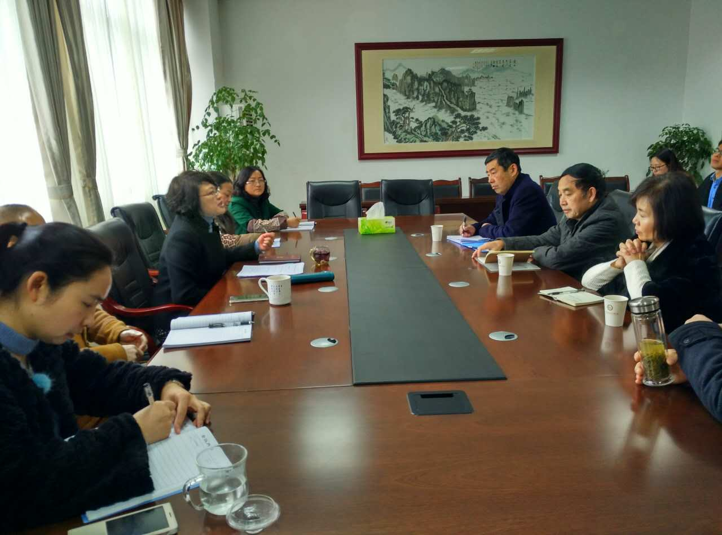

经验分享座谈会结束后，我院各职能部门和系部负责人和四川中医药高等专科学校各相关部门进行对口学习交流，并进行现场考察学习，认真吸纳评建工作经验。
四川中医药高等专科学校党政主要领导对我院此次学习考察活动接待热情，无私分享，通过学习考察，增进了两校之间的交流和友谊，他们的宝贵经验为我院提供了许多有益的借鉴。我们将对照检查，找准前期评估工作中的不足，推进我院评建工作再上新台阶，为顺利通过2018年人才培养评估而继续努力！

送：院领导
发：各系（部）、处、室
2017年3月15日印发

